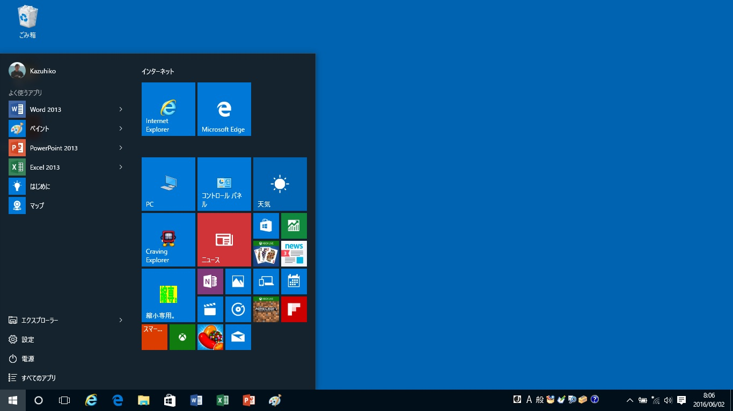
Windows 10
基本操作
2016年7月11日
於：ＰＣカレッジ池袋校
エッソ恵寿友会関東支部
第３1回ＰＣ教室
エッソ恵寿友会関東支部
１. Windows 10の起動と終了
スタートボタン

・ Windows 10を起動すると「デスクトップ画面」が表示される。「スタート画面」を表示するには画面左下の「スタートボタン」をクリックする。「スタート画面」を閉じるには「デスクトップ画面」の任意の場所をクリックする。

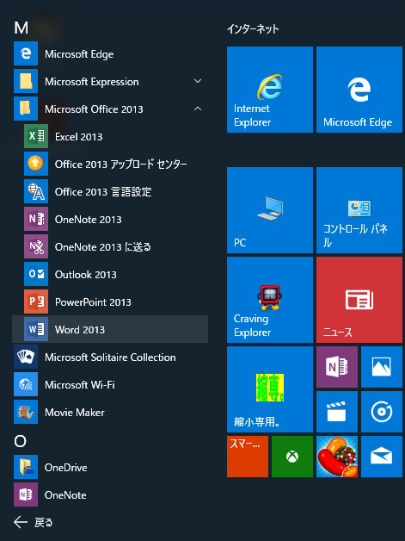
・ アプリを起動するには、スタート画面にあるタイルをクリックする。タイルに登録（ピン留め）していないアプリは、スタート画面にある「すべてのアプリ」から起動する。頭文字のどれかをクリックすると頭文字一覧が表示され、クリックすると当該文字で始まるアプリにジャンプ出来る。例えば、Word 2013を起動する場合は、頭文字一覧の中の「M」をクリックし、「Microsoft Office 2013」の中の「Word 2013」をクリックすればよい。
スタート画面

・ Windows 10を終了させるには、スタート画面にある「電源」ボタンをクリックする。完全に電源を切る場合は、開いたメニューの中の「シャットダウン」を選ぶ。

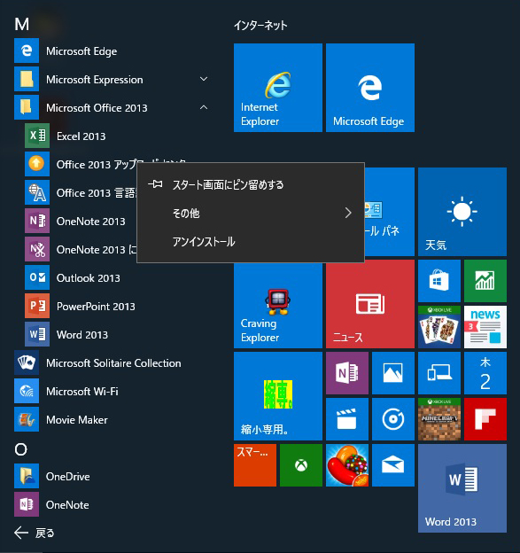
２. アプリをタイルとして登録する

・ 良く使うアプリは、タイルとして登録することが出来る。「すべてのアプリ」に表示されたアプリを右クリック、表示されたメニューから「スタート画面にピン留めする」を選ぶ（右図ではWord 2013）。するとタイルの一番下に登録されるので、ドラッグして使いやすい場所に移動するとよい。

・ 不要なタイルを削除するには、タイルを右クリックして「スタート画面からピン留めを外す」を選ぶ。

・ タイルはドラッグ操作で動かせるので、自分の使いやすい場所に配置するとよい。

・ タイルの大きさは右クリックで変更可能。良く使うものは大きく目立つようにするといった工夫が出来る。サイズは、小、中、大、横長の４種類あるが、アプリによって大や横長に出来ないものもある。ライブタイルという、表示内容が随時切り替わって行く機能を備えたタイルもある。天気やニュースなどがそれで、最新情報や写真などが表示されて便利。但し、煩わしいときは、タイルを右クリックして「ライブタイルをオフにする」ことが出来る。

・ スタート画面のサイズは変えることが出来る。スタート画面の上端や右端をドラッグすれば、ディスプレイサイズに合わせて大きさが調整が出来る。横幅は、中サイズのタイル３つ分の単位で調整出来る。

3. タスクバーにアプリを登録する
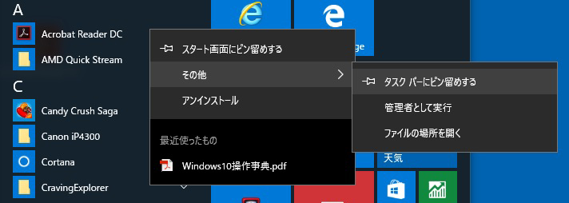

・ タスクバーにもアプリを登録出来る。スタート画面を開かずに、ワンクリックで素早く起動出来て便利。「すべてのアプリ」を開き、アプリを右クリックして「その他」から「タスクバーにピン留めする」を選ぶ（上図のAcrobat Reader DC）。タスクバーから登録を外すには、タスクバーにあるアイコンを右クリックして、「タスクバーからピン留めを外す」を選ぶ。
4. エクスプローラーを起動する
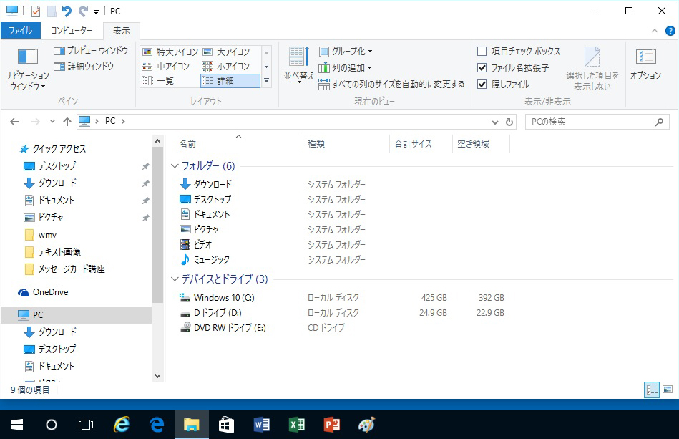
リボンの表示/非表示
アイコンの表示切り替え
エクスプローラー

・ エクスプローラーを開くには、タスクバーのアイコンをクリックする。リボン右端の「リボンの表示/非表示」ボタンを押すと、タブだけを残してリボンを一時的に非表示に出来る。

・ 右下の「アイコンの表示切り替え」ボタンで、「詳細」表示と「大アイコン」表示を切り替えることが出来る。このアイコンの表示方法は、「表示」タブの「レイアウト」欄でも切り替えることが出来る。

・ 「詳細」表示にすると、ファイルの更新日時やサイズが一緒に表示されるので便利。「詳細表示」の状態で「名前」をクリックすると５０音順で並べ替えが出来る。「更新日時」をクリックすると、昇順や降順で並べ替えが出来る。

・ 初期設定では、ファイルの種類を表す拡張子は表示されない。表示させるには、「表示」タブの「ファイル名拡張子」にチェックを入れる。

・ エクスプローラーのナビゲーションウィンドウ下方にある「ＰＣ」をクリックすると、そのパソコンのドライブ類が表示される。Windows 7の「コンピューター」と同じような画面だ。初期設定では、エクスプローラーは最初に「クイックアクセス」が開かれるが、最初から「ＰＣ」を開くように変更することも可能。「表示」タブの「オプション」をクリックして、「フォルダーオプション」の設定画面を開き、「エクスプローラーで開く」の欄を「クイックアクセス」から「ＰＣ」に変更すればよい。

5. ファイルをZIP形式で圧縮する、圧縮フォルダーを展開する
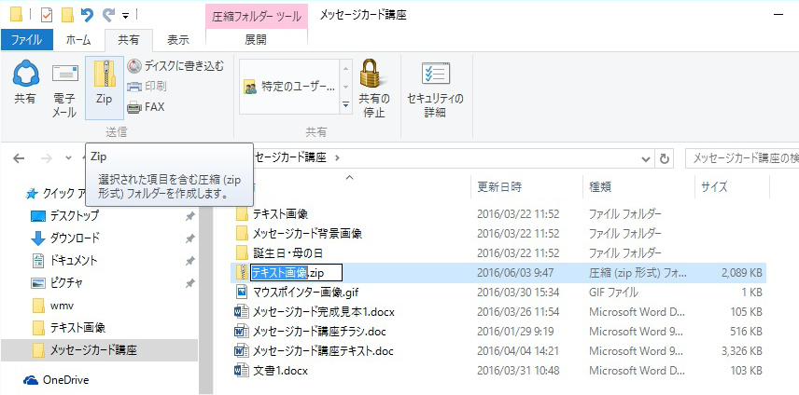

・ メール送信などに便利なZIP（ジップ）形式の圧縮フォルダーを作ることが出来る。圧縮したいファイルやフォルダーを選択し、「共有」タブの「Zip」押すと、同じ名前のZIPフォルダーが出来る。右クリックメニューからも同様に圧縮出来る。名前を変更したいなら書き換える。
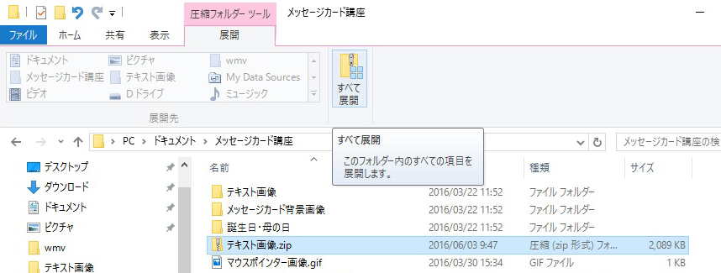

・ ZIP形式で圧縮したフォルダーから元のファイルを取り出すことを「展開」、あるいは「解凍」と呼ぶ。「圧縮フォルダーツール」の「展開」タブを選択し、「すべて展開」をクリックする。すると、展開先を指定する画面が開くので、通常はそのまま「展開」ボタンをクリックすると、ZIPフォルダーと同じ場所に展開したフォルダーが作られ、中味が開く。展開するには、圧縮フォルダーを右クリックして「すべて展開」を選んでも展開出来る。


離席時に即座にパソコンをロックする

・第三者に勝手にパソコンを使われないように、離席時に画面を即座にロックすることが出来る。「Windows」キーを押しながら「L」キー（Lockの略）を押すと、即座にロック画面になる。ロック状態を解除するには、再びサインインする。

6. タスクビューでアプリを切り替える

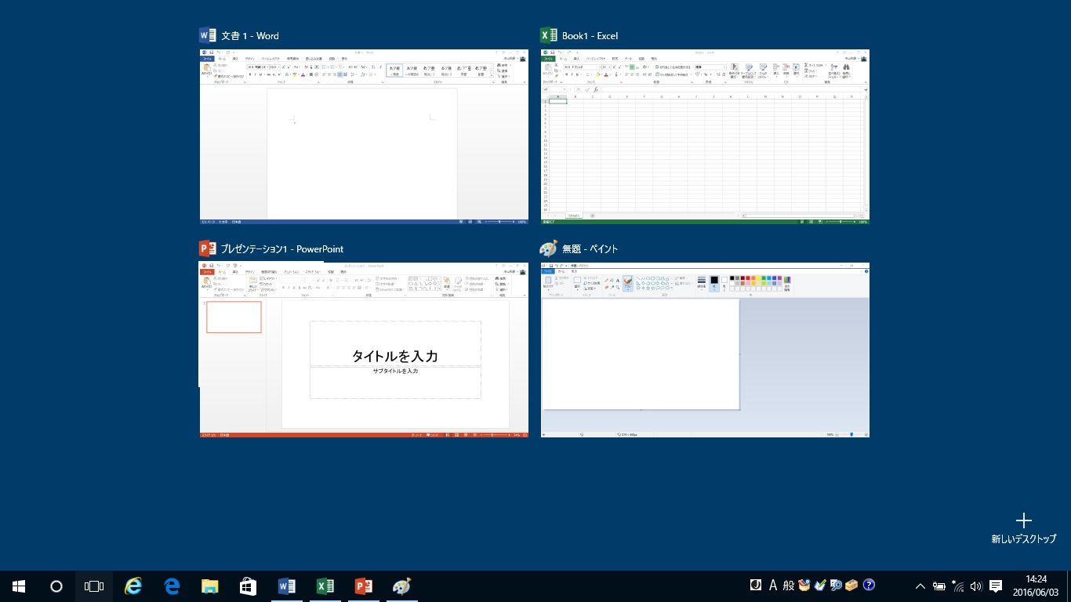
タスクビュー
・ 起動しているアプリのウィンドウは、タスクバーのアイコンで切り替えることが出来る。タスクバーには、ピン留めされているアイコンが表示されているが、起動しているアプリのアイコンには白い下線が付くので区別出来る。

・ Windows 10で登場した新しいアプリ切り替え機能が「タスクビュー」。「タスクビュー」ボタンを押すと、起動しているアプリのウィンドウが一覧表示される（上図）。どれか１つを選ぶとそのアプリが最前面に全画面表示される。

7. スナップ表示でモニター画面を２分割表示する
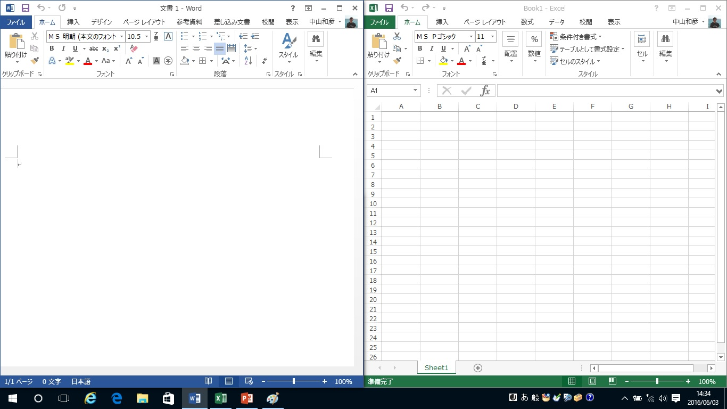
・ Windows 10は簡単な操作で、上図のように２分割表示が出来る。これを「スナップ表示」と呼ぶ。ウィンドウのタイトルバーをモニター画面の右端か左端までドラッグすると、画面の半分ピッタリの大きさになる。残りの半分の画面には、開いているウィンドウが縮小表示される。そのうちのどれか１つを選択すれば、それが反対側でスナップ表示される。スナップ表示を元のウィンドウ状態に戻すには、右上隅のボタンを使って一度最大化してからウィンドウ表示に戻せばよい。モニター画面が広ければ４分割表示も出来る（モニター画面の四隅にドラッグすると、４分の１表示になる）。

・ ウィンドウを画面の端に寄せたいだけなのに、不本意に、スナップ表示になってしまうことがある。煩わしければ、スナップ表示機能をオフにすることが出来る。設定画面を開き、「システム」の「マルチタスク」をオフにする。

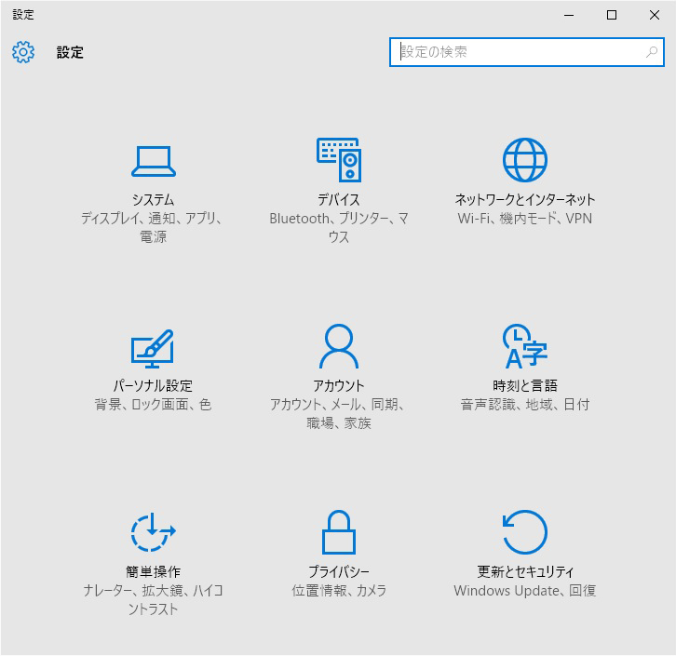
８. パソコンの各種設定を変更する

・ Windows 10の設定画面は、スタートメニューを開いて「設定」を選べば開く。各種機能は９個のカテゴリーアイコンからたどって探してもよいが、検索機能を使うと効率的だ。検索文字を入力していくにつれて検索結果が絞り込まれていく。コントロールパネルでも同じように検索が出来る。

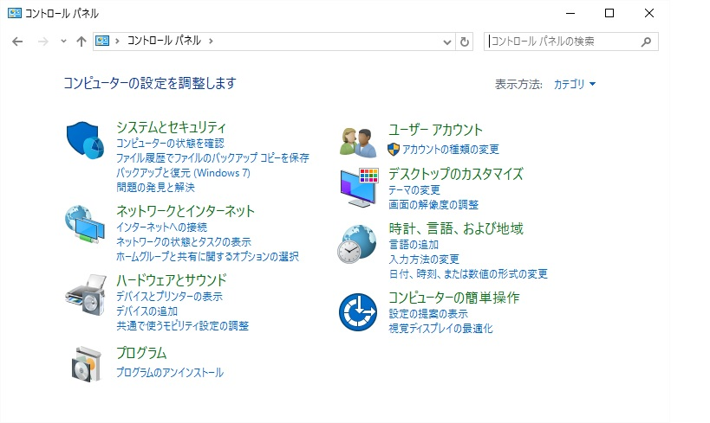

・ Windows 10の各種設定は、「設定」画面のほかに、従来のウィンドウズにもあったコントロールパネルでも設定出来る。どちらからでも設定出来る項目が多いが、中にはどちらか一方でしか設定出来ないものもあるので注意。

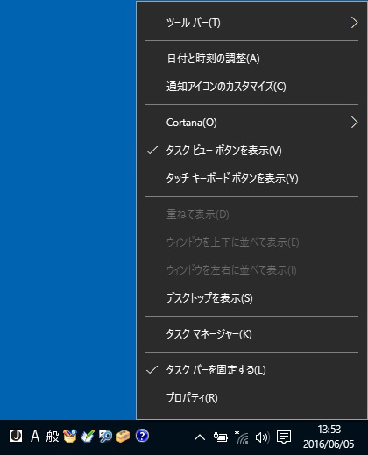
9. タスクバーの通知領域をカスタマイズする

・ 以前のウィンドウズで「タスクトレイ」と呼んでいたタスクバー右側の「通知領域」に表示するアイコンは、カスタマイズすることが出来る。時刻が表示されている箇所（右図）を右クリックして「通知アイコンのカスタマイズ」を選択し、開いた設定画面で「システムアイコンのオン/オフ」をクリックし、アイコンごとに表示か非表示かを設定する。

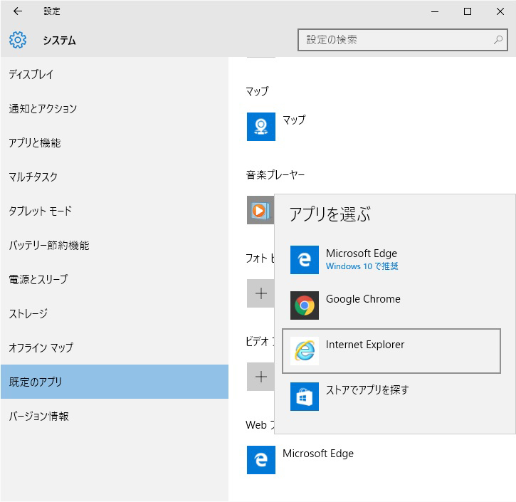
10. 既定のアプリを変更する

・ ファイルやウェブページなどを開くときに使うアプリは、「設定」→「システム」→「既定のアプリ」で変更出来る。例えば、ウェブページを開くブラウザは、Windows 10では初期設定がMicrosoft Edgeだが、Internet Explorerに変更するには、「既定のアプリ」→「Webブラウザー」の中の「Microsoft Edge」のアイコンを押し、開いたアプリ一覧から「Internet Explorer」を選ぶ。リストにないアプリをウィンドウズストアから入手して指定することも出来る。

11. PINコードでサインインする

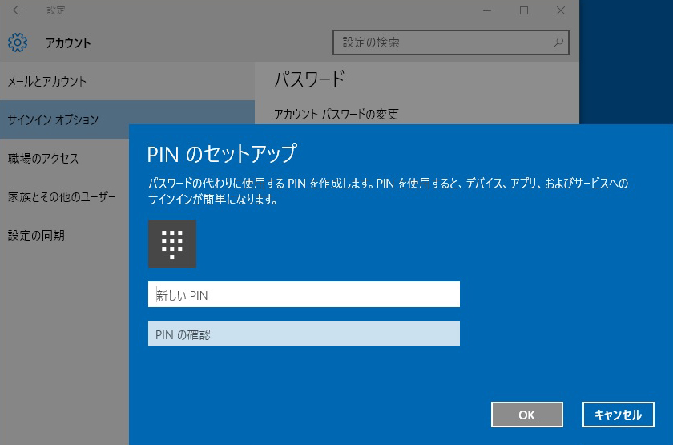
・ サインインの際、パスワードの代わりにPIN（ピン）コードと呼ばれる暗証番号を使うことも出来る。「1192」などと数字を入れるだけで素早くサインイン出来る。

・ 「設定」で「アカウント」→「サインイン オプション」とたどり、「暗証番号（PIN）」の「追加」をクリックする。通常のパスワードを入力して「サインイン」をクリックした後、出てきた画面で自分で考えた暗証番号を２度入力して「ＯＫ」をクリックする（右図）。これで、PINコードでサインイン出来る。

パソコンの画面をキャプチャーする

・表示されているパソコンの画面をキャプチャーするには、「Windows」キーを押しながら「Print Screen」キーを押す。すると「ピクチャー」フォルダの中に「スクリーンショット」フォルダが自動的に出来て、キャプチャーした画面がPNG画像として保存される。

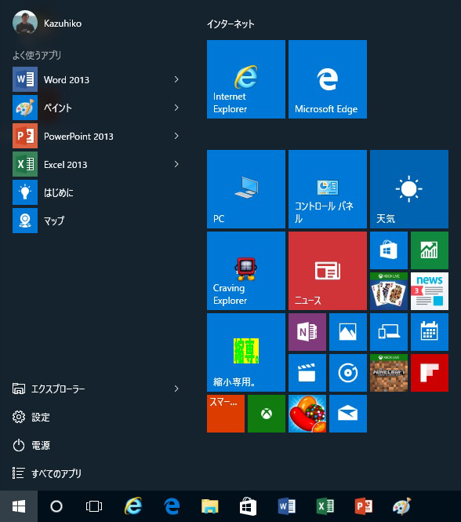
12. エッジを起動する

・ エッジを起動するには、タスクバーにある「e」のアイコンをクリックするか、スタートメニューやスタート画面の「e」のタイルをクリックする（右図）。

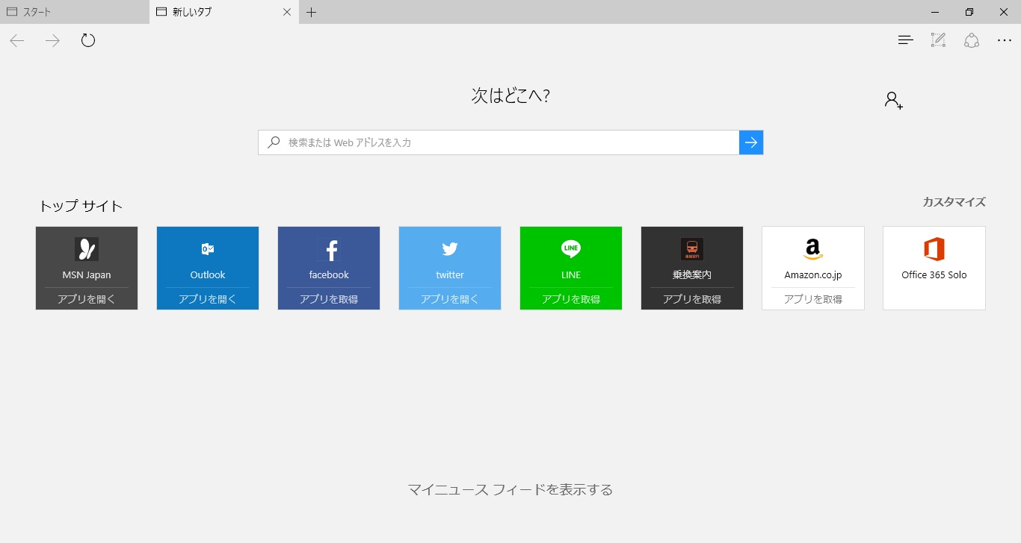
戻る
進む
更新
ハブ
（主要機能を開く）
検索
アドレスバー他の操作
・ エッジを起動すると、左上に「戻る」「進む」「更新」などページの移動や更新のボタンがあり、右上には、お気に入りや履歴などの主要機能を開く「ハブ」と呼ばれるボタンがある。検索語などを入力するアドレスバーは画面中央にあり、そのすぐ右横には「検索」ボタンがある。
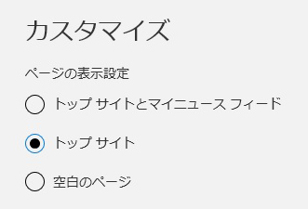
・ タブ横の「＋」クリックすると、新しいタブが開きトップサイトが表示される。「カスタマイズ」で、表示項目（トップサイトとマイニュースフィールド、トップサイトだけ、あるいは空白のページ）を変更出来るが、サイトの中味は指定出来ない。

１3. アドレスバーでウェブ検索する

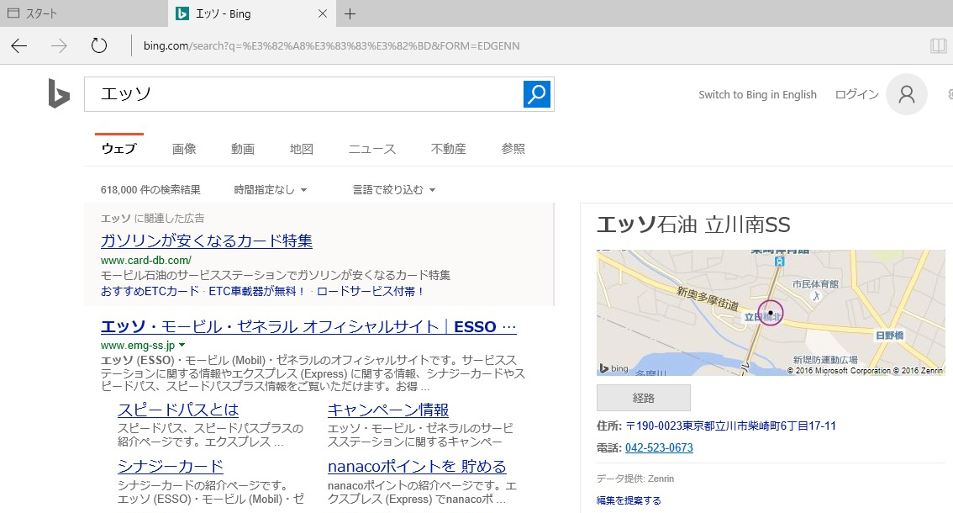
・ ウェブ検索するには、検索語をアドレスバーに入力する（上図の例では「エッソ」）。初期設定では「ビング（Bing）」という検索サイトで検索が実行される。

14. 検索プロバイダーを変更する

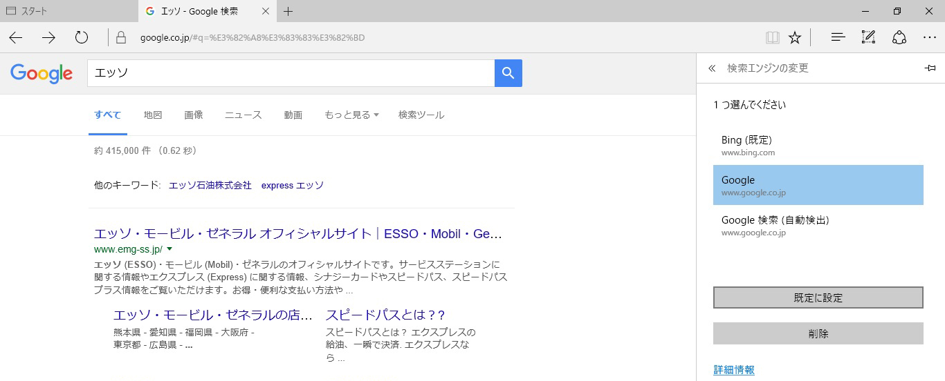
・ アドレスバーのウェブ検索で使われる検索サイトを「検索プロバイダー」と呼ぶ。これは標準だとビングだが、グーグルなどに変更出来る。

・ まず、エッジで変更先の検索プロバイダー（ここでは「グーグル」）を開き、何か（ここの例では「エッソ」）検索を実行する。続いて画面右上端の「…」ボタン（「その他の操作」ボタン）から「設定」を選択し、画面を下にスクロールして「詳細設定を表示」を開く。検索プロバイダー欄で、グーグルを選んで「既定に設定（追加）」をクリックする。グーグルの検索画面を一度開いて検索していないと、選択肢にグーグルが表示されないので注意。これで、次回からグーグルで検索される。
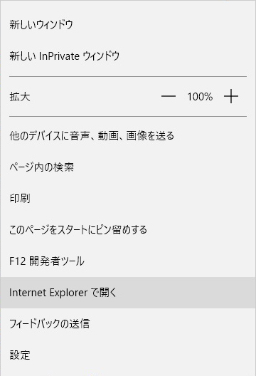
15. 開いているページをInternet Explorerで開き直す

・ エッジはHTML5という標準規格に準拠して新たに開発され、Internet Explorer（IE）で用いられているHTML規格をサポートしない。このため従来のIE準拠のウェブページは、表示が崩れることがある。そうなった場合は、同じページをIEで開きなおしてみるとよい。「…」ボタンのメニューから「Internet Explorerで開く」を選ぶ。

・ 尚、IEを単独で起動したいときは、スタート画面にある「すべてのアプリ」を開き、「W」の「Windowsアクセサリ」の中に「Internet Explorer」があるので、それをクリックすれば起動する。

16. 起動時に開くウェブページを変更する
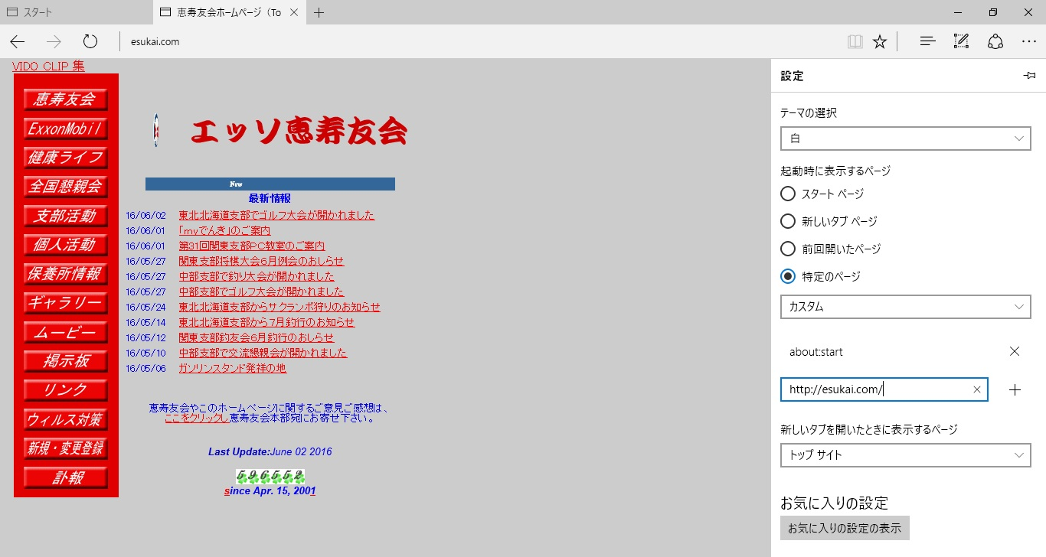

・ エッジを起動したときに最初に開くページは変更出来る。まず、設定したいページ（ここでは「エッソ恵寿友会」）を開いて、そのアドレス（http://esukai.com/）をコピーしておく。続いて「…」ボタンの「設定」で設定画面を開き、「特定のページ」と「カスタム」を選択した後、その下の入力欄の中にコピーしておいたアドレスを貼り付ける。尚、「abaut:start」（「次はどこへ？」の画面）は「×」で削除する。

17. 読み取りビューに切り替える
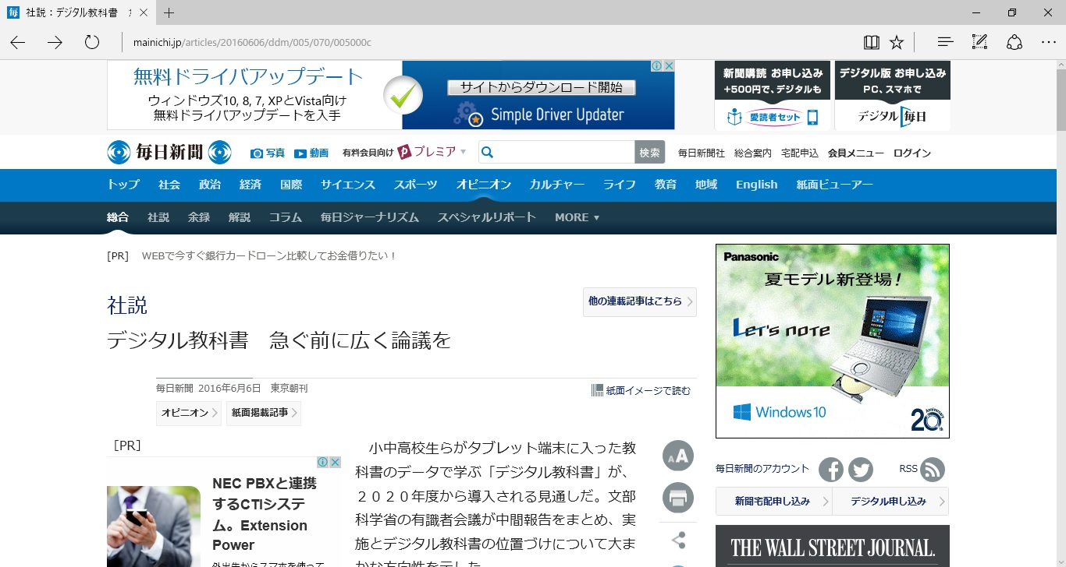
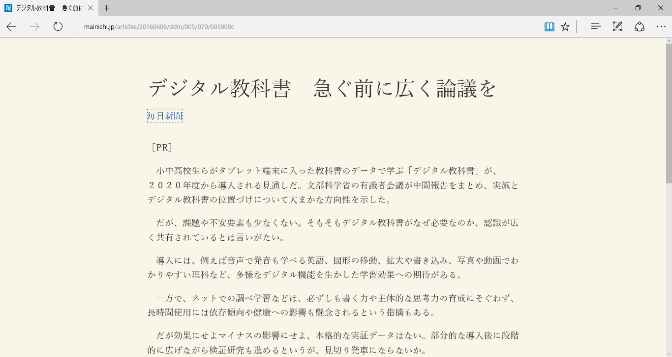
読み取りビュー
・ 「読み取りビュー」はウェブページから広告や飾り、場合によっては写真も省いて、本文を読みやすく表示するモード。本の形をした「読み取りビュー」ボタンで切り替える。複数ページにわたる記事も１画面にまとめて表示されるため、ページ切り替えの手間もかからず、読みやすい（上図の例は、毎日新聞の社説記事）。

・ 但し、読み取りビューに非対応のウェブページでは、ボタンがグレーアウトして押せなかったり、押せても「読み取りビュー」が出来なかったりする。

18. ウェブノートに書き込んで保存する
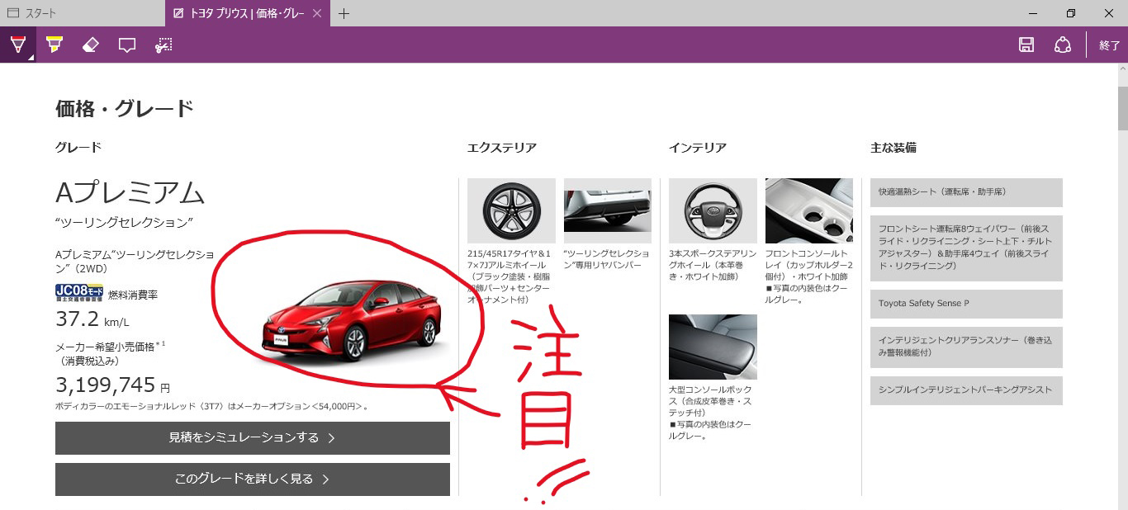
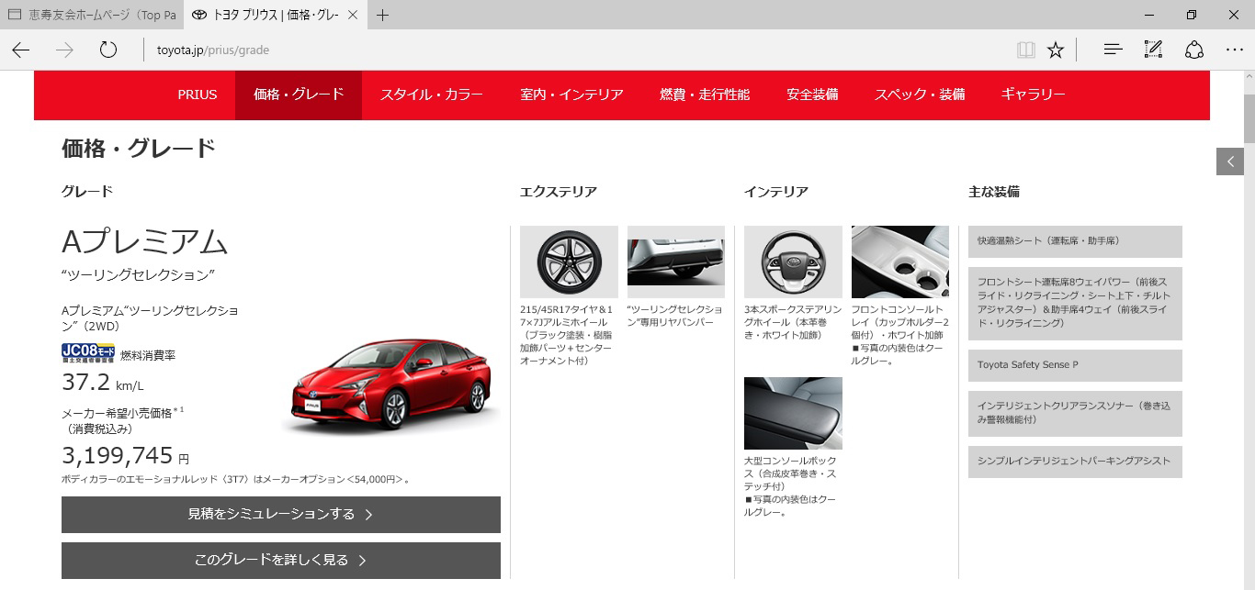
Webノートの作成
・ エッジは、ウェブページにメモや手書き図形などを書き込んで保存する機能を持つ。書き込むには、「Webノートの作成」ボタンを押して、「ウェブノート」モードに切り替える（上図）。

・ 「ウェブノート」モードになったら、ページ内をドラッグして書き込む（上図の「注目！！」。ペンのボタンを２度押すと色や太さを変更出来る。保存先としては、お気に入りとリーディングリストのほかにワンノートも選べる。作業を終えたら右上の「終了」ボタンで通常モードに戻る。

